2025
UNIDAD ADMINISTRATIVA ESPECIAL DE REHABILITACION Y MANTENIMIENTO VIAL
INFORME DE INDICADORES CUARTO TRIMESTRE

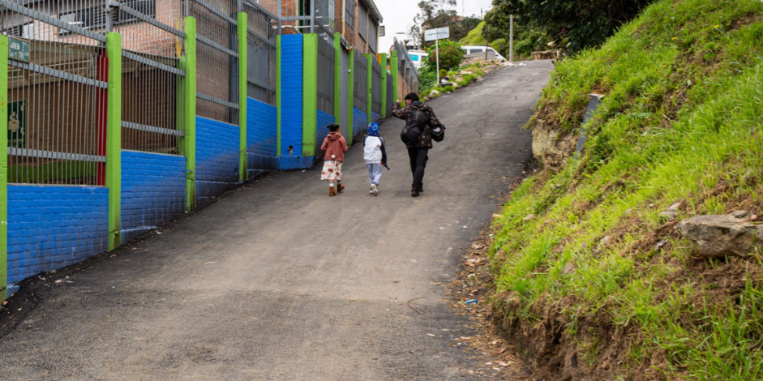



Oficina Asesora de Planeación

Edgar Alonso Forero Castro
Jefe Oficina Asesora de Planeación
Erica Andrea Muñoz Orjuela
Profesional Universitario OAP

Tabla de contenido

Listado de tablas 3
Introducción 4
Objetivo 4
Metodología 5
Comportamiento de los Indicadores de Gestión de la UMV 5
Indicadores estratégicos 6
Indicadores de proceso 7
Indicadores en rango de gestión deficiente 9
Indicadores en rango de gestión mejorable 9
Conclusiones 12

Listado de tablas

Tabla 1. Indicadores estratégicos 6
Tabla 2. Indicadores de proceso. 7
Tabla 3. Indicadores de proceso con rango de gestión mejorable y deficiente. 9
Tabla 4. Porcentaje de desatención de PQRSFD ciudadanas con términos de 10 días hábiles 9
Tabla 6. Porcentaje de desatención de PQRSFD ciudadanas con términos de 15 días hábiles 10
Tabla 6. Satisfacción de espacios de participación ciudadana 10
Tabla 7. Porcentaje de cumplimiento de entrega de vehículos, maquinaria y equipos de la UMV 11
Tabla 8. Ejecución del Programa Anual Mensualizado de Caja - PAC Vigencia 12
Tabla 9. Ejecución del Programa Anual Mensualizado de Caja - PAC Reserva 12
Tabla 10. Eficiencia en el consumo de energía - Otras Unidades de trabajo 13
Tabla 11. Finalización de los Trámites en el SGDEA - Aplicativo Orfeo 13
Tabla 12. Cumplimiento del Plan Estratégico de Talento Humano 14

Introducción

En cumplimiento al seguimiento trimestral realizado por la Oficina Asesora de Planeación y, a lo establecido por la documentación del Sistema de Gestión de Calidad, en el cual se señala la responsabilidad de la segunda y primera línea de defensa para la creación, reporte y análisis de los indicadores de gestión por proceso, así como, la implementación de las acciones pertinentes en coherencia con los resultados arrojados en los monitoreos y evaluaciones, se entrega el presente documento que expone el comportamiento de los resultados de los indicadores de gestión para el cuarto trimestre y cierre de la vigencia 2025.

OBJETIVO

Determinar el avance que cada uno de los procesos ha logrado a través de las diferentes actividades y establecer las acciones orientadas a identificar las causas o impedimentos que se puedan presentar en su cumplimiento, con el fin de adelantar acciones correctivas, preventivas y de mejora, alcanzar los resultados planificados, conocer el comportamiento de los procesos y de esta forma guiar la toma de decisiones.

Metodología

El seguimiento a la gestión de la UAERMV, se realiza a través del monitoreo de metas programadas y se mide por medio de los indicadores establecidos por cada proceso que hace parte del Sistema Integrado de Gestión, estos indicadores son reportados de acuerdo con su periodicidad y conforme a lo definido en DES-PR-003 Procedimiento gestión y seguimiento de indicadores.

Dicha información permite determinar el porcentaje de avance o cumplimiento, el resultado acumulado y el total de la ejecución correspondiente a la vigencia, con respecto a lo programado por los responsables de cada indicador.

Los intervalos de calificación de cumplimiento establecidos, según su ejecución son los siguientes:
Rango de gestión apropiado:
Rango de gestión mejorable:

Rango de gestión deficiente:

Esta metodología permite dirigir esfuerzos a la toma de decisiones, dado que cuenta con información general y detallada de cada proceso, aportando a la entidad un panorama óptimo para el logro de las metas y la consecución de objetivos tales como:
  - Identificar problemas y oportunidades.
  - Diagnosticar problemas.
  - Entender procesos.
  - Definir responsabilidades.
  - Mejorar el control de la entidad.
  - Identificar iniciativas y acciones necesarias.
  - Medir comportamientos.
  - Facilitar la delegación en las personas.
  - Integrar la compensación con la actuación.
  - Comunicar las metas.

Comportamiento de los Indicadores de Gestión de la UMV

Actualmente, el análisis de los indicadores de gestión se hace con base en el mapa de procesos de la entidad, este cuenta con veinte (20) procesos y cincuenta y dos (52) indicadores registrados.

La Unidad cuenta con un enfoque por procesos que permite articular la gestión de los procesos buscando la satisfacción de las partes interesadas, mediante la prestación de los productos y servicios dispuestos por la entidad. La interacción de los procesos se presenta en el siguiente mapa:
Ilustración 1. Mapa de procesos UAERMV
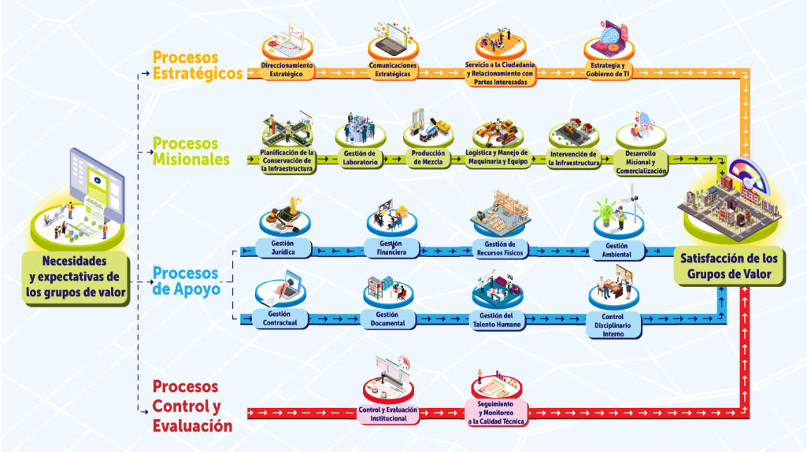
Fuente: UAERMV – 2023.

Con corte a 31 de diciembre del 2025, se presenta la evaluación de la gestión de la Unidad Administrativa Especial de Rehabilitación y Mantenimiento Vial a través de una matriz de indicadores la cual, para este corte, está constituida por 52 ítems que dan cuenta del comportamiento de los procesos en aspectos críticos que resultan determinantes para el logro de los objetivos de estos.

Indicadores estratégicos

En este grupo se encuentran los indicadores que dan cuenta del desempeño de aspectos claves para la consecución de los objetivos institucionales.

Tabla 1. Indicadores estratégicos
CÓD | INDICADOR |  | DEPENDENCIA | Variable 1 (ejecutado) | Variable 2 (programado) | %  trimestre | %  Acumulado  2025
ESTRATÉGICO | SMCT | SEGUIMIENTO A INTERVENCIONES EJECUTADAS | Gerencia para el Desarrollo, la calidad y la innovación | 31 | 31 | 100% | 101%
ESTRATÉGICO | PRO | PORCENTAJE DE CUMPLIMIENTO DE ENTREGAS DE MEZCLAS AUTORIZADAS | Gerencia de Producción | 87 | 98 | 89% | 95%
ESTRATÉGICO | PRO | CUMPLIMIENTO DE PARAMETROS DE PRODUCCIÓN DE MEZCLA ASFALTICA Y CONCRETOS. | Gerencia de Producción | 91 | 100 | 91% | 85%
ESTRATÉGICO | LMME | DISPONIBILIDAD DE LOS VEHÍCULOS, MAQUINARIA, EQUIPOS Y PLANTA DE PRODUCCIÓN DE LA UMV | Gerencia Maquinaria y equipos | 82 | 50 | 165% | 163%
Fuente: Reporte de Indicadores del 4to Trimestre de 2025– UAERMV.

Ilustración 2. Rango de gestión procesos estratégicos
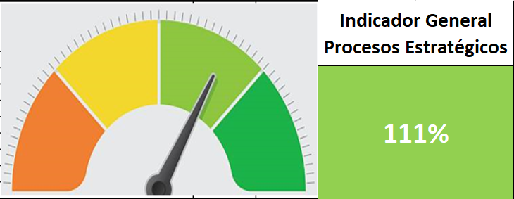

Indicadores por proceso

Tabla 2. Indicadores de proceso.
CÓD. | NOMBRE DEL INDICADOR | Variable 1 (ejecutado) | Variable 2 (programado) | Resultado IV trimestre | Resultado 2025
DES-IND-001 | PRODUCTOS DE DIRECCIONAMIENTO ESTRATÉGICO CUMPLIDOS | 8 | 9 | 89% | 97%
COM-IND-001 | PERCEPCIÓN DE LOS CONTENIDOS PUBLICADOS EN CANALES DE COMUNICACIÓN DE LA ENTIDAD | 100 | 100 | 100% | 100%
SRPI-IND-001 | PORCENTAJE DE DESATENCIÓN DE PQRSFD CIUDADANAS CON TÉRMINOS DE 10 DÍAS HÁBILES | 3 | 48 | 6% | 5%
SRPI-IND-002 | TIEMPO PROMEDIO DE ESPERA PARA LA ATENCIÓN EN EL CHAT VIRTUAL | 91 | 75 | 1,14 | 1,14
SRPI-IND-003 | TIEMPO PROMEDIO DE ATENCIÓN CHAT VIRTUAL | 11:04 | 75 | 8:52 | 8:13
SRPI-IND-004 | PORCENTAJE DE DESATENCIÓN DE PQRSFD CIUDADANAS CON TÉRMINOS DE 15 DÍAS HÁBILES | 16 | 1198 | 1% | 1%
SRPI-IND-005 | SATISFACCIÓN DE ACTIVIDADES DE RESPONSABILIDAD SOCIAL EN LA ENTIDAD. | 9,6 | 96 | 4,8 | 4,73
SRPI-IND-006 | SATISFACCIÓN DE ESPACIOS DE PARTICIPACIÓN CIUDADANA | 146 | 157 | 93% | 91%
EGTI-IND-001 | NIVEL DE EJECUCIÓN DEL PLAN ESTRATÉGICO DE TECNOLOGÍAS DE LA INFORMACIÓN | 12 | 12 | 100% | 86%
EGTI-IND-003 | OPORTUNIDAD EN LA ATENCIÓN DE LA MESA DE AYUDA PARA PROCESOS INTERNOS | 3475 | 3936 | 88% | 90,53%
PCI-IND-001 | PRIORIZACIÓN DE MALLA VIAL LOCAL, INTERMEDIA Y RURAL DE BOGOTA | 50 | 144 | 34% | 117%
PCI-IND-004 | PRIORIZACIÓN DE LA CICLOINFRAESTRUCTURA DE BOGOTA | 0 | 4 | 0 | 112%
PCI-IND-005 | ASISTENCIA TÉCNICA A LOCALIDADES | 5 | 5 | 100% | 100%
PCI-IND-007 | DIAGNÓSTICOS REALIZADOS | 12666 | 12600 | 101% | 102%
GLAB-IND-001 | SEGUIMIENTO A LAS SOLICITUDES DE LOS ENSAYOS | 8.449 | 8.449 | 100% | 100%
GLAB-IND-002 | VERIFICACIÓN DE LA CALIDAD DE LOS SERVICIOS DE ENSAYOS DEL LABORATORIO | 2 | 2.586 | 100% | 99%
GLAB-IND-005 | SEGUIMIENTO A LA ENTREGA OPORTUNA DE INFORMES DE ENSAYO | 2.421 | 2.507 | 97% | 99%
PRO-IND-001 | PORCENTAJE DE CUMPLIMIENTO DE ENTREGAS DE MEZCLAS AUTORIZADAS | 87% | 98% | 87% | 95%
PRO-IND-002 | CUMPLIMIENTO DE PARAMETROS DE PRODUCCIÓN DE MEZCLA ASFALTICA Y CONCRETOS. | 91 | 100 | 91% | 85%
LMME-IND-001 | DISPONIBILIDAD DE LOS VEHÍCULOS , MAQUINARIA, EQUIPOS Y PLANTA DE PRODUCCIÓN DE LA UMV | 82,4 | 50 | 165% | 163%
LMME-IND-002 | PORCENTAJE DE CUMPLIMIENTO DE ENTREGAS DE VEHÍCULOS , MAQUINARIA Y EQUIPOS DE LA UMV | 143 | 152 | 94% | 86%
INFRA-IND-001 | CUMPLIMIENTO DE METAS DE INTERVENCIÓN DE VIAS | 98,65 | 101,42 | 95% | 102%
INFRA-IND-003 | NIVEL PROMEDIO DE SATISFACCIÓN (BENEFICIARIOS DIRECTOS) | 1.866 | 406 | 5 | 4,44
INFRA-IND-004 | CUMPLIMIENTO DE METAS DE CICLORUTAS | 1,94 | 5 | 97% | 102%
INFRA-IND-005 | CUMPLIMIENTO DE METAS DE ESPACIO PÚBLICO | 3.948 | 3.200 | 129% | 102%
DMIC-IND-001 | SEGUIMIENTO A LOS PROYECTOS DE INNOVACIÓN | 45 | 40 | 113% | 109%
GJUR-IND-001 | SENTENCIAS FALLADAS A FAVOR DE LA ENTIDAD | 22 | 20 | 91% | 92%
GJUR-IND-002 | PREJUDICIALES ESTUDIADAS EN EL COMITÉ DE CONCILIACIÓN. | 15 | 15 | 100% | 100%
GEFI-IND-003 | EJECUCIÓN DEL PROGRAMA ANUAL MENSUALIZADO DE CAJA - PAC VIGENCIA | $ 75.724 | $ 112.241 | 67% | 78%
GEFI-IND-007 | EJECUCIÓN DEL PROGRAMA ANUAL MENSUALIZADO DE CAJA - PAC RESERVA | $ 6.812 | $ 11.159 | 61% | 79%
GREF-IND-001 | TIEMPO PROMEDIO DE SOLICITUDES ATENDIDAS DE BIENES DE CONSUMO | 61 | 4538 | 0,013 | 0,093
GAM-IND-001 | APROVECHAMIENTO DE RESIDUOS GENERADOS EN LA ENTIDAD | 15121 | 17194 | 88% | 76%
GAM-IND-002 | EFICIENCIA EN EL CONSUMO DE AGUA-OTRAS UNIDADES DE TRABAJO | 4110 | 889 | 5 | 3,70
GAM-IND-003 | EFICIENCIA EN EL CONSUMO DE ENERGIA- OTRAS UNIDADES DE TRABAJO | 264240 | 889 | 297 | 315,34
GAM-IND-004 | CONTRATOS SUSCRITOS MEDIANTE PROCESO DE SELECCIÓN CON CLÁUSULAS DE SOSTENIBILIDAD | 51 | 56 | 91% | 88%
GAM-IND-005 | EFICIENCIA EN EL CONSUMO DE AGUA - SEDE ADMINISTRATIVA | 30 | 2530 | 0,012 | 0,012
GAM-IND-006 | EFICIENCIA EN EL CONSUMO DE ENERGIA-SEDE ADMINISTRATIVA | 23018 | 1267 | 18 | 23,20
GCON-IND-001 | CONTRATOS O CONVENIOS LIQUIDADOS POR MUTUO ACUERDO | 16 | 19 | 84% | 82%
GCON-IND-002 | CUMPLIMIENTO DEL PLAN ANUAL DE ADQUISICIONES | 9 | 9 | 100% | 97%
GDOC-IND-001 | FINALIZACIÓN DE LOS TRÁMITES EN EL SGDEA - APLICATIVO ORFEO | 17767 | 21482 | 83% | 84%
GDOC-IND-002 | ATENCIÓN DE CONSULTAS DEL ARCHIVO CENTRAL Y DE GESTIÓN | 97 | 35 | 3 | 1,6
GDOC-IND-003 | CUMPLIMIENTO DE LOS TRÁMITES EN EL SGDEA - APLICATIVO ORFEO | 36 | 21482 | 0% | 0,27%
GTHU-IND-003 | CUMPLIMIENTO PLAN ESTRATÉGICO DE TALENTO HUMANO - PETH | 30% | 31% | 97% | 94%
GTHU-IND-004 | SEGUIMIENTO EVALUACIÓN DEL DESEMPEÑO Y EVALUACIÓN DE LA GESTIÓN DE EMPLEADOS PÚBLICOS - E.P. - UAERMV | 105 | 105 | 100% | 100%
GTHU-IND-010 | NIVEL DE SATISFACCIÓN PLAN FORMACIÓN Y CAPACITACIÓN – PIFC. | 18 | 4 | 5 | 4,44
GTHU-IND-011 | NIVEL DE SATISFACCIÓN PLAN ANUAL DE ESTÍMULOS E INCENTIVOS. | 37 | 8 | 5 | 4,61
GTHU-IND-012 | IMPACTO ACTIVIDADES DEL PLAN INSTITUCIONAL DE CAPACITACIÓN - PIC | 79 | 91 | 87% | 86%
CODI-IND-001 | CUMPLIMIENTO DE LOS TÉRMINOS PROCESALES | 42 | 42 | 100% | 100%
CEI-IND-001 | CUMPLIMIENTO DEL PLAN ANUAL DE AUDITORÍAS | 29 | 31 | 94% | 94%
SMCT-IND-001 | MONITOREO A LOS INFORMES DE ENSAYOS | 662 | 662 | 100% | 100%
SMCT-IND-002 | SEGUIMIENTO A LA CALIDAD TÉCNICA | 168 | 168 | 100% | 100%
SMCT-IND-003 | SEGUIMIENTO A INTERVENCIONES EJECUTADAS | 31 | 31 | 100% | 101%
Fuente. Reporte de Indicadores 4to Trimestre de 2025– UAERMV.
Dando cumplimiento a lo establecido en el procedimiento “DES-PR-003-V1 Procedimiento Gestión y Seguimiento de Indicadores” en su numeral 8 se realizarán observaciones a los indicadores que se ubiquen en rangos de gestión mejorable y deficiente.

Rangos de gestión | Apropiado | Mejorable | Deficiente

Tabla 3. Indicadores de proceso con rango de gestión mejorable y deficiente.
CÓD. | NOMBRE DEL INDICADOR | Variable 1 (ejecutado) | Variable 2 (programado) | Resultado cierre  2025
SRPI-IND-001 | PORCENTAJE DE DESATENCIÓN DE PQRSFD CIUDADANAS CON TÉRMINOS DE 10 DÍAS HÁBILES | 3 | 48 | 5%
SRPI-IND-004 | PORCENTAJE DE DESATENCIÓN DE PQRSFD CIUDADANAS CON TÉRMINOS DE 15 DÍAS HÁBILES | 16 | 1198 | 1%
SRPI-IND-006 | SATISFACCIÓN DE ESPACIOS DE PARTICIPACIÓN CIUDADANA | 146 | 157 | 91%
LMME-IND-002 | PORCENTAJE DE CUMPLIMIENTO DE ENTREGAS DE VEHÍCULOS , MAQUINARIA Y EQUIPOS DE LA UMV | 143 | 152 | 86%
GEFI-IND-003 | EJECUCIÓN DEL PROGRAMA ANUAL MENSUALIZADO DE CAJA - PAC VIGENCIA | $ 75.724 | $ 112.241 | 78%
GEFI-IND-007 | EJECUCIÓN DEL PROGRAMA ANUAL MENSUALIZADO DE CAJA - PAC RESERVA | $ 6.812 | $ 11.159 | 79%
GAM-IND-002 | EFICIENCIA EN EL CONSUMO DE AGUA-OTRAS UNIDADES DE TRABAJO | 4110 | 889 | 3,70
GDOC-IND-001 | FINALIZACIÓN DE LOS TRÁMITES EN EL SGDEA - APLICATIVO ORFEO | 17767 | 21482 | 84%
GTHU-IND-003 | CUMPLIMIENTO PLAN ESTRATÉGICO DE TALENTO HUMANO - PETH | 30% | 31% | 94%
Fuente. Reporte de Indicadores 4to Trimestre de 2025– UAERMV.

INDICADORES EN RANGO DE GESTIÓN MEJORABLE

SRPI-IND-001 Porcentaje de desatención de PQRSFD ciudadanas con términos de 10 días hábiles.

Tabla 4. Porcentaje de desatención de PQRSFD ciudadanas con términos de 10 días hábiles
CUADRO DE SEGUIMIENTO
PERIODO DE MEDICIÓN | N. de peticiones con término de respuesta de 10 días hábiles respondidas fuera de términos | No. de PQRSFD con término de respuesta de 10 días hábiles en el periodo | RESULTADO
4to trimestre | 3 | 48 | 5%
Fuente. Reporte de Indicadores 4to Trimestre de 2025– UAERMV

Se identificaron 5 peticiones fuera de término en el trimestre, un 9% de extemporaneidad ubica al indicador en nivel "Mejorable". Esto significa que, aunque la mayoría se cumple, existe una falla sistemática que impide llegar al nivel "Sobresaliente". El inconveniente principal radica en que, de las 5 peticiones, 3 ya fueron respondidas, pero el problema es el acuse de recibo. Es decir, el ciudadano recibió la respuesta, pero el registro formal en el sistema, se realizó después de que venciera el plazo legal.
Desde la OAP se recomienda realizar ajustes en las alertas, si las alertas preventivas no funcionaron, el "tiempo de aviso" debe ser mayor. En este caso, el término es de 10 días, la alerta naranja debe saltar al día 5, no al día 8.

SRPI-IND-004 Porcentaje de desatención de PQRSFD ciudadanas con términos de 15 días hábiles.

Tabla 6. Porcentaje de desatención de PQRSFD ciudadanas con términos de 15 días hábiles
CUADRO DE SEGUIMIENTO
PERIODO DE MEDICIÓN | N. de peticiones con término de respuesta de 15 días hábiles respondidas fuera de términos | No. de PQRSFD con término de respuesta de 15 días hábiles en el periodo | RESULTADO
4to trimestre | 16 | 1198 | 1%
Fuente. Reporte de Indicadores 4to Trimestre de 2025– UAERMV

Aunque se generaron alertas preventivas, éstas no fueron suficientes para lograr que todas las PQRSFD fuesen atendidas en los términos legales, se sugiere continuar con la realización de las jornadas de sensibilización acerca del trámite y gestión de las PQRSFD, dirigidas al personal de las áreas responsables de administrar y dar respuestas a los requerimientos.

La Oficina Asesora de Planeación recomienda que los indicadores contemplen todos los tipos de PQRSFD y no se limite únicamente a aquellas que tienen un plazo de resolución de quince (15) días hábiles.

Lo anterior teniendo en cuenta que todas las PQRSFD enviadas por la Ciudadanía y otros grupos de valor son igual de importantes para la Entidad, formulándolo en términos de Calidad del Servicio – Oportunidad. Por ejemplo (% Respuestas correctas y en lenguaje sencillo a los grupos de valor dentro de los términos de ley).
El rango de gestión mejorable en el que se ubica el indicador, es una alerta técnica, dado que el problema de la entidad no es de producción de respuestas, sino de logística de envío y notificación. El acuse de recibo extemporáneo es la prueba principal para una Acción de Tutela. Para un juez, la petición se considera incumplida si el ciudadano no recibe la respuesta dentro de los 15 días, sin importar que la carta tenga una fecha anterior dentro del documento.
Desde la OAP se recomienda realizar ajustes en las alertas, si las alertas preventivas no funcionaron, el "tiempo de aviso" debe ser mayor. En este caso, el término es de 15 días, la alerta naranja debe saltar al día 8.

SRPI-IND-006 Satisfacción de espacios de participación ciudadana.

Tabla 6. Satisfacción de espacios de participación ciudadana
CUADRO DE SEGUIMIENTO
PERIODO DE MEDICIÓN | N. de peticiones con término de respuesta de 15 días hábiles respondidas fuera de términos | No. de PQRSFD con término de respuesta de 15 días hábiles en el periodo | RESULTADO
2do semestre | 146 | 157 | 91%
Fuente. Reporte de Indicadores 4to Trimestre de 2025– UAERMV
Con 194 asistentes y una alta tasa de respuesta en las encuestas, la Entidad ha logrado una valoración altamente positiva, lo que indica que el contenido de los programas UMV al Barrio y Puertas Abiertas, es valioso para el ciudadano. El componente pedagógico se identifica como una ventaja competitiva de la entidad.
Los espacios de participación están cumpliendo su objetivo de empoderamiento ciudadano, lo que fortalece la legitimidad de la entidad ante la comunidad.
Sin embargo, la estrategia está perdiendo impacto, los problemas con la pertinencia de horarios y la anticipación de convocatorias sugieren que, aunque la gente asiste, el esfuerzo es mayor al necesario o se está excluyendo a público interesado que no puede asistir por tiempo o falta de aviso previo, de igual manera se detecta una debilidad en las habilidades blandas (manejo de grupo, metodologías dinámicas) de las profesionales
Si las convocatorias siguen siendo poco anticipadas y los horarios incómodos, la asistencia de 194 personas podría disminuir drásticamente en el próximo trimestre.
Invertir recursos en ir a colegios sin tener profesionales capacitados en manejo de grupos juveniles resulta en un gasto ineficiente del presupuesto público.
Para cerrar las brechas identificadas, desde la OAP se recomienda:
- Realizar talleres de Formación para los profesionales del proceso de Participación Ciudadana, enfocados en gamificación y manejo de audiencias difíciles.
- Establecer un estándar de mínimo 7 a 10 días hábiles de antelación para cualquier actividad de participación, y diversificar los horarios (incluir jornadas en horas no laborales o fines de semana si el perfil lo requiere).
- Traducir los temas técnicos de la UMV (pavimento, baches, infraestructura) a un lenguaje de Cultura Ciudadana y Sostenibilidad, que sea más compatible con la población estudiantil.
La Estrategia de Participación de la entidad, goza de buena aceptación (99% de satisfacción proyectada), pero enfrenta una dificultad en su operación logística y pedagógica. El éxito futuro depende de la profesionalización de las tácticas de aula en instituciones educativas y de una planeación de convocatorias más centrada en el tiempo del ciudadano.
LMME-IND-002 Porcentaje de cumplimiento de entrega de vehículos, maquinaria y equipos de la UMV.

Tabla 7. Porcentaje de cumplimiento de entrega de vehículos, maquinaria y equipos de la UMV
CUADRO DE SEGUIMIENTO
PERIODO DE MEDICIÓN | Sumatoria solicitudes con entregas | total solicitudes recibidas | RESULTADO
4to trimestre | 143 | 152 | 86%
Fuente. Reporte de Indicadores 4to Trimestre de 2025– UAERMV

La gestión logística de vehículos y maquinaria durante el cuarto trimestre de 2025 presenta un desempeño sobresaliente, con un promedio consolidado de cumplimiento del 94,07%. Se destaca la capacidad de respuesta de la entidad frente al incremento estacional de la demanda en diciembre, logrando el pico de eficiencia más alto del periodo (96,72%).

Sin embargo, al cierre de la vigencia 2025, el indicador registra un cumplimiento del 86%, situándose en un rango de gestión Mejorable. Este resultado evidencia una desviación del 14% frente a la meta programada, lo cual requiere una revisión exhaustiva de las variables operativas y administrativas que han venido limitando la ejecución total en cuanto a lo programado.

Desde la OAP se recomienda priorizar las acciones necesarias para asegurar que las metas de la vigencia 2026 se ajusten a la capacidad operativa instalada o cuenten con los recursos necesarios para alcanzar el 100% de cumplimiento.

GEFI-IND-003 Ejecución del Programa Anual Mensualizado de Caja - PAC Vigencia

Tabla 8. Ejecución del Programa Anual Mensualizado de Caja - PAC Vigencia
CUADRO DE SEGUIMIENTO
PERIODO DE MEDICIÓN | PAC EJECUTADO | PAC PROGRAMADO | RESULTADO
4to trimestre | 75.724.803.732 | 112.241.344.413 | 67,47%
Fuente. Reporte de Indicadores 4to Trimestre de 2025– UAERMV

Para el cuarto trimestre, el indicador mostró un avance en la ejecución, alcanzando un 67,47, lo que ubicó nuevamente el indicador en un rango de gestión mejorable, con una desviación del 32,53%. El área indicó que, aunque diciembre registró un cumplimiento del 92% en su programación, los resultados de octubre y noviembre se vieron afectados por la aplicación de la Ley de Garantías, que concentró los esfuerzos institucionales en la suscripción de compromisos necesarios para asegurar la operación y misionalidad de la entidad en el primer semestre de 2026.

Al cierre de la vigencia 2025, la ejecución acumulada del indicador se ubicó en un 78,16% de cumplimiento, lo que evidencia la necesidad de mantener un seguimiento permanente y reforzar la emisión de alertas a las dependencias para que en el primer trimestre de 2026 se programen y radiquen las solicitudes de pago correspondientes a los $44.245.563.628 aún pendientes, y que ya fueron constituidos como reserva para la vigencia 2026.

GEFI-IND-007 Ejecución del Programa Anual Mensualizado de Caja - PAC Reserva

Tabla 9. Ejecución del Programa Anual Mensualizado de Caja - PAC Reserva
CUADRO DE SEGUIMIENTO
PERIODO DE MEDICIÓN | PAC EJECUTADO | PAC PROGRAMADO | RESULTADO
4to trimestre | 6.812.544.947 | 11.159.640.374 | 61,05%
Fuente. Reporte de Indicadores 4to Trimestre de 2025– UAERMV

Para el cuarto trimestre el indicador mostró una mejora en la gestión, no obstante, se mantuvo en un rango mejorable con 61,05% de ejecución, y una desviación de 38,95%. La entidad señaló que en octubre y noviembre el cumplimiento disminuyó por la priorización de requerimientos derivados de la Ley de Garantías, que concentró esfuerzos en asegurar bienes y servicios necesarios para el primer semestre de 2026. Esto llevó a un aumento significativo de la ejecución presupuestal, pasando del 51,65% en septiembre al 91,26% en diciembre.

Al cierre de la vigencia, la ejecución acumulada del PAC de reserva alcanzó el 79,09%, con una desviación del 20,91%, conservando el rango de gestión mejorable. Este resultado implica continuar con el seguimiento permanente y la emisión de alertas a las dependencias, con el fin de que durante el primer trimestre de 2026 se radiquen las solicitudes de pago correspondientes a los $18.630.905.332 pendientes. Con ello se busca evitar que estos compromisos se conviertan en pasivos presupuestales.

GAM-IND-002 Eficiencia en el consumo de energía - Otras Unidades de trabajo

Tabla 10. Eficiencia en el consumo de energía - Otras Unidades de trabajo
CUADRO DE SEGUIMIENTO
PERIODO DE MEDICIÓN | CONSUMO DE AGUA M3 | PK | RESULTADO
2do semestre | 4110 | 889 | 4.62
Fuente. Reporte de Indicadores 4to Trimestre de 2025– UAERMV.

Para el cuarto trimestre el indicador de eficiencia de agua se ubica en rango de gestión deficiente, debido a la intensificación de procesos en la sede de producción durante el segundo semestre de 2025.

Sin embargo, al cierre de la vigencia 2025, el indicador se ubica en un rango de gestión mejorable, con un consumo de 3,70 m3/PK. Este resultado refleja una presión operativa creciente sobre el recurso, derivada de la intensificación de las actividades misionales en la sede de producción.

Si bien el indicador garantiza el soporte logístico necesario para el cumplimiento de metas físicas, se evidencia una oportunidad de optimización en la sede de producción para desacoplar el aumento de la intervención vial del incremento proporcional en el consumo de agua hacia la vigencia 2026.

GDOC-IND-001 Finalización de los Trámites en el SGDEA - Aplicativo Orfeo

Tabla 11. Finalización de los Trámites en el SGDEA - Aplicativo Orfeo
CUADRO DE SEGUIMIENTO
PERIODO DE MEDICIÓN | EJECUTADO | PROGRAMADO | RESULTADO
4to trimestre | 17767 | 21482 | 83%
Fuente. Reporte de Indicadores 4to Trimestre de 2025– UAERMV

El indicador de Gestión Documental se mantiene en rango mejorable, reflejando una oportunidad de fortalecimiento en la cultura de cierre de trámites por parte de los usuarios. Si bien el proceso de Gestión Documental cumple con su rol de supervisión y soporte técnico, la efectividad del indicador está supeditada a la corresponsabilidad de las dependencias.

Desde la OAP se recomienda reforzar la obligatoriedad del cierre de radicados en Orfeo como parte integral de la gestión de calidad y el cumplimiento de metas institucionales.

Al cierre de la vigencia 2025, el indicador muestra una ejecución del 84,49% sobre lo programado, ubicando al indicador en un rango de gestión mejorable.

GTHU-IND-003 Cumplimiento Plan Estratégico De Talento Humano - PETH

Tabla 12. Cumplimiento del Plan Estratégico de Talento Humano
CUADRO DE SEGUIMIENTO
PERIODO DE MEDICIÓN | Sumatoria de actividades ejecutadas | Sumatoria de actividades programadas | RESULTADO
4to trimestre | 30 | 31 | 94%
Fuente. Reporte de Indicadores 4to Trimestre de 2025– UAERMV

El Plan Estratégico de Talento Humano cierra el cuarto trimestre con un cumplimiento del 97%, mientras que los componentes de SST y Gestión Operativa alcanzaron el 100% de lo programado, se identificaron leves rezagos en los Planes de Capacitación (PIC) y de Estímulos (PAEI).

Estos resultados evidencian la necesidad de fortalecer el seguimiento a la ejecución de actividades de bienestar y formación en el último tramo del año, asegurando que las cargas laborales de cierre no afecten el desarrollo integral del capital humano.

El rezago en el PIC y el PAEI afecta directamente la motivación del personal, de igual manera, al ser cierre de vigencia, no cumplir con el PIC al 100% puede generar una observación en el informe de gestión anual frente a las metas de Plan de Acción Institucional.

Para la vigencia 2025, el indicador muestra una ejecución del 94% sobre lo programado, ubicando al indicador en un rango de gestión mejorable.

CONCLUSIONES

De los 52 indicadores presentados en el cuarto trimestre, y realizando el análisis de la vigencia 2025, cuarenta y tres (43) de ellos se ubicaron en un rango de gestión apropiado, lo que equivale al 81,13% de la batería de indicadores, ocho (8) se ubicaron en un rango mejorable equivalente al 15,09% y uno (1) se ubicó en un desempeño muy bajo o deficiente, lo que corresponde al 1,89% del total de indicadores evaluados.

La Oficina Asesora de Planeación en su rol de segunda línea de defensa, realizó alertas y observaciones a los reportes de los indicadores de gestión, de igual manera realizó retroalimentación con las recomendaciones sugeridas a todos los procesos que realizaron reporte de indicadores para el cuarto trimestre de la vigencia 2025. Lo anterior se evidencia en las actas, correos y/o reuniones por teams.

Los resultados del seguimiento realizado se encuentran en el repositorio Sharepoint de la Oficina Asesora de Planeación, ubicado en carpetas disponibles para cada proceso, a través del siguiente enlace: 2025 Reporte de Indicadores, de igual manera, el seguimiento y análisis de los indicadores, se encuentra disponible en el Portal Web de la entidad, módulo de transparencia “INDICADORES DE GESTIÓN”.

Se espera contar con el compromiso de todos los líderes de proceso que recientemente se han integrado a la entidad, en todo lo relacionado con el seguimiento a las métricas de gestión de sus procesos, por ende, es necesario enfatizar el trabajo en equipo que deben liderar los enlaces, con el fin de llevar a cabo la gestión de las actividades relacionadas con cada medición y su posterior análisis traducido en acciones de mejora.

